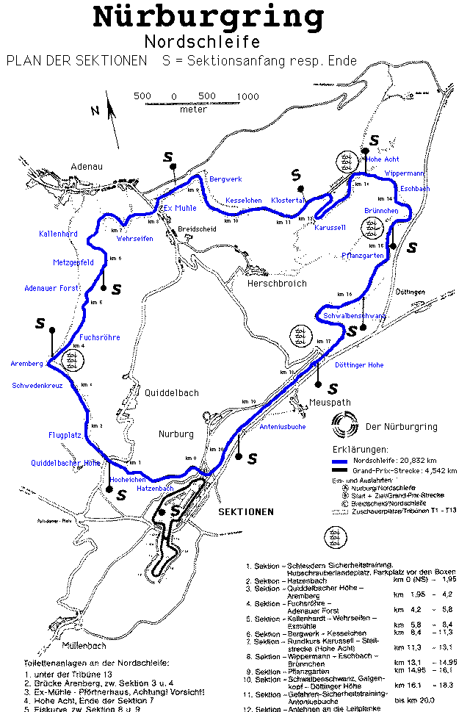

Nedan ses en väg-hastighetsgraf från 24 timmarsloppet på Nürburgring 1999 (Langenstreckenpokal). Förare var Andy Bovensiepen, son till inte helt okända Burkard Bovensiepen (Alpina), F Ekblom, A Zenere, Gabbione. Bilen som användes var en BMW 320i Super Touring, byggd enligt 1998 års specifikation och skött av West Coast Racing, ställd till förfogande av CiBeEmme Engineering. Sträckningen är GP-slingan + Nordschliefe, totalt 25485 m, bästa varvtid: 9:37.09, högsta hastighet: 247.0 km/h.
Klicka på bilden för att se den i full storlek.
